Gli pneumatici Hankook ultra-high-performance per la Porsche Cayenne
Il produttore di pneumatici Hankook e la casa automobilistica Dr. Ing. h.c. F. Porsche AG hanno ampliato il primo equipaggiamento con gli pneumatici Hankook sui nuovi modelli di auto sportive. Da giugno, la Porsche Cayenne è stata equipaggiata ex works con gli pneumatici Hankook ultra-high-performance Ventus S1 evo 3 SUV da 21 pollici, oltre ad altri modelli. L’ultima versione di questo pneumatico di alta gamma offre una manovrabilità e una precisione di guida eccellenti, oltre a un’elevata aderenza sul bagnato e una bassa resistenza al rotolamento.
Neu-Isenburg/Germania, 07. ottobre 2019 – Il produttore di pneumatici premium Hankook a partire da giugno fornisce pneumatici di primo equipaggiamento ex works per la Porsche Cayenne con il pneumatico di punta UHP, il Ventus S1 evo 3 SUV. Lo pneumatico ultra-high-performance entra a far parte del primo equipaggiamento per il nuovo modello SUV del produttore di auto sportive con sede a Stoccarda, e soddisfa appieno gli elevatissimi standard tipici del segmento.

“Porsche è sinonimo di auto sportive particolarmente potenti che allo stesso tempo hanno un alto valore d’uso. Tuttavia, ciò rende molto complesso lo sviluppo degli pneumatici”, racconta Han-Jun Kim, Presidente di Hankook Tire Europa. “Pertanto siamo molto lieti di questo primo equipaggiamento, che dimostra in modo impressionante le prestazioni dei nostri prodotti.”

Sulla base di una tecnologia testata nel DTM, il nuovo pneumatico ultra-high-performance offre un’elevata precisione di guida e una maneggevolezza estremamente sportiva. Gli pneumatici nelle misure 285/40 ZR 21 (109Y) XL per l’asse anteriore e 315/35 ZR 21 (111Y) XL per l’asse posteriore sono appositamente progettati per l’uso sui SUV sportivi e garantiscono prestazioni eccellenti di handling.

“Dato il carico del veicolo, combinato con una guida sportiva, una bassa resistenza al rotolamento e un’elevata capacità di carico, è stato molto difficile sviluppare il design dello pneumatico per la Porsche Cayenne”, spiega l’Ing. Klaus Krause, Capo del Centro europeo di ricerca e sviluppo di Hankook. “Il nuovo Ventus S1 evo 3 SUV soddisfa questi requisiti al meglio, in condizioni di strada sia asciutta che bagnata.”

Oltre alla guida sportiva, il nuovo pneumatico Hankook offre una serie di nuove caratteristiche che ne ottimizzano le proprietà ambientali (resistenza al rotolamento e durata). Il Ventus S1 evo 3 SUV usa una nuova generazione di materiali innovativi a base di resine naturali ad alte prestazioni per la mescola del battistrada. In questo modo non solo si potenzia il livello di aderenza al picco di potenza in uscita, ma lo pneumatico rimane a questo elevato livello di aderenza anche su una gamma di temperature molto più ampia, assicurando un valore limite molto esteso . Inoltre, gli speciali materiali in nylon , che presentano un collegamento di unità strutturate a reticolo sulla parete laterale, garantiscono un’elevata stabilità alla guida, anche sotto carico. La corda ibrida in aramide CapPly sulle cinture con fili d’acciaio, combinata alla struttura della carcassa con la doppia struttura di rinforzo in fibra, assicura elevata resistenza e durata.

###

Ventus S1 evo 3 Hankook: Caratteristiche tecniche

- Un posto sul podio nel test sugli pneumatici estivi di Auto Bild

- Il nuovissimo Hankook Ventus S1 evo 3, ha ottenuto un’ottima valutazione in occasione del suo primo test indipendente realizzato dalla rivista tedesca leader del settore automotive Auto Bild nel 2019.

- Perfezionamento delle prestazioni
- Le cosiddette „Hyper-Slants“aiutano i blocchi centrali del battistrada a migliorare la tenuta laterale, aumentando l’area di contatto effettiva sotto carico.
- Gli interblocchi nelle scanalature esterne del battistrada asimmetrico assicurano una maneggevolezza precisa e stabile in curva.
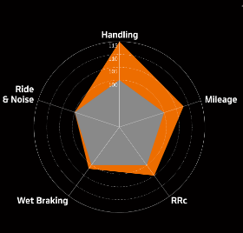

3. Riduzione dell’espansione del diametro alle alte velocità grazie alla corda ibrida in aramide

- Una nuova fasciatura a 0 gradi in composto di fibra aramidica riduce l’espansione indesiderata del diametro fino al 60% rispetto ai tessuti a base di nylon utilizzati in precedenza a velocità elevate o molto elevate (300 km/h e oltre).

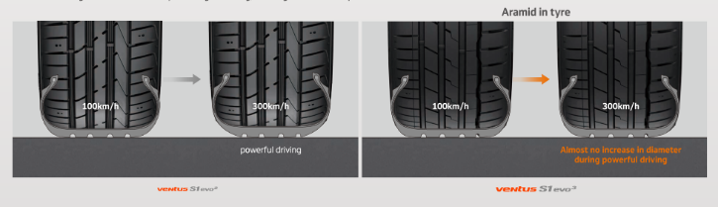

4. Migliori prestazioni di frenata sul bagnato e riduzione della resistenza al rotolamento

- Una mescola del battistrada in silice ad alta aderenza e una speciale tecnologia di miscelazione per una distribuzione più uniforme di polimeri e filler garantiscono un significativo miglioramento delle prestazioni di frenata sul bagnato e una riduzione della resistenza al rotolamento.
- Le caratteristiche di guida di Ventus S1 evo 3 su strade bagnate e asciutte sono state ottimizzate grazie all'impiego di resine naturali ad alte prestazioni nella mescola del battistrada.

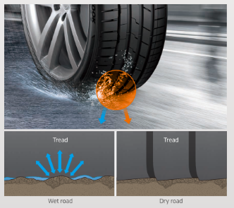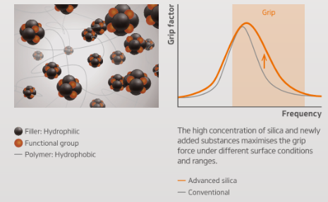

A proposito di Hankook

Hankook, uno dei principali produttori mondiali di pneumatici, fornisce pneumatici radiali premium ad alte prestazioni per automobili, SUV, fuoristrada, trasporto leggero, camper, autocarri e autobus oltre che per competizioni motoristiche (su pista e rally).

Hankook investe costantemente in ricerca e sviluppo al fine di offrire ai propri clienti la massima qualità, abbinata all'eccellenza tecnologica. In cinque centri di sviluppo e in otto stabilimenti situati in tutto il mondo, l'impresa sviluppa e produce pneumatici atti a soddisfare pienamente le speciali esigenze e richieste dei diversi mercati. In Europa, presso il centro tecnologico Hankook di Hannover (Germania), avviene lo sviluppo degli pneumatici per i mercati locali e il primo equipaggiamento, nel rispetto delle indicazioni delle principali case automobilistiche europee. Gli pneumatici vengono prodotti, tra l'altro, nella modernissima fabbrica europea dell'impresa di Rácalmás (Ungheria), inaugurata nel 2007 ed in continua espansione. Attualmente, oltre 3.000 dipendenti vi producono ogni anno fino a 19 milioni di pneumatici.

La sede centrale europea e tedesca Hankook si trova a Neu-Isenburg, nei pressi di Francoforte sul Meno. In Europa Hankook conta ulteriori filiali in Francia, Germania, Gran Bretagna, Italia, Olanda, Polonia, Repubblica Ceca, Russia, Spagna, Svezia, Turchia, Ucraina e Ungheria. L'impresa dà lavoro a 21.000 dipendenti in tutto il mondo e fornisce i propri prodotti in oltre 180 paesi. Gli pneumatici Hankook sono utilizzati in primo equipaggiamento dalle principali case automobilistiche internazionali. Oltre il 30% del fatturato globale dell'impresa è generato all'interno dell'Europa e della CSI. Hankook Tire, dal 2016, è rappresentata nel rinomato Dow Jones Sustainability Index World (DJSI World).

Per ulteriori informazioni visitate il sito www.hankooktire-mediacenter.com o www.hankooktire.com

Contatti:
Hankook Tire Europe GmbH | Corporate Communications Europe/CIS | Siemensstr. 14, 63263 Neu-Isenburg | Germania

Felix Kinzer  Direttore  tel.: +49 (0) 61 02 8149 – 170  f.kinzer@hankookreifen.de | Yara Willems  Pubbliche relazioni  tel.: +49 (0) 6102 8149 – 172  y.willems@hankookreifen.de

